**Zostały już ostatnie dni wyzwania RakReaton! Wzywamy do wsparcia - pomóżmy dzieciom w walce z nowotworami!**

**Poniedziałek, 30 września będzie ostatnim dniem, aby ukończyć wyzwanie sportowe na rzecz dzieci chorych na nowotwory - wspólnie musimy osiągnąć nasz cel, czyli zebrać 2 miliony kilometrów. Każdy krok ma znaczenie, a szeroka mobilizacja może przynieść ogromne wsparcie dla Podopiecznych Fundacji Na Ratunek Dzieciom z Chorobą Nowotworową.**

RakReaton to ogólnopolska inicjatywa sportowo-charytatywna, która ma na celu wsparcie dzieci chorych na nowotwory. We wrześniu uczestnicy podejmują wyzwanie, pokonując kilometry w różnych formach aktywności, takich jak bieganie, chodzenie czy jazda na rowerze. Każdy pokonany kilometr przekłada się na wsparcie finansowe dla dzieci i ich rodzin, a zebrane środki są przeznaczane na leczenie, rehabilitację oraz wsparcie psychologiczne.

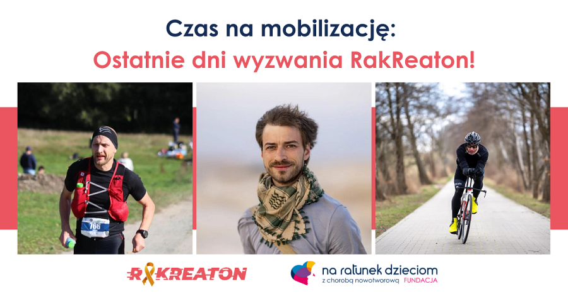

W wyzwaniu biorą udział nie tylko sportowcy, celebryci i influencerzy, ale także wszyscy, którzy chcą przyczynić się do tej szczytnej sprawy. Wśród naszych Przyjaciół znajdują się takie organizacje jak **Fundacja Santander, Dr. Schumacher, Fundacja Unum, Jysk Polska, Lego, Rekeep Polska, Sixt, Tim, Totalizator Sportowy, VELO Bank i Orlen Aviation.**

Ambasadorami RakReatonu są: **Jan Mela, Łukasz Wróbel i Adrian Kostera**, którzy również zapraszają wszystkich do udziału w tej wyjątkowej akcji. Razem możemy stworzyć silną społeczność, która walczy o lepsze jutro dla dzieci dotkniętych nowotworami.

RakReaton łączy ludzi w walce z nowotworami dziecięcymi, promując jednocześnie zdrowy styl życia i solidarność w obliczu choroby. Dodatkowo, nasi partnerzy (**Fundacja Lotto, Impel Group, SGB Banki Spółdzielcze**), zobowiązali się do przekazania 120 tysięcy złotych na rzecz dzieci, co czyni tę inicjatywę jeszcze bardziej znaczącą. Każdy pokonany kilometr ma zatem nie tylko wartość symboliczną, ale także realny wpływ na życie Podopiecznych Fundacji Na Ratunek Dzieciom z Chorobą Nowotworową.

W ciągu trwania wyzwania zebraliśmy już imponującą liczbę kilometrów, ale teraz potrzebujemy mobilizacji wszystkich!

**Jak można pomóc? Wystarczy:**

1. Pobrać aplikację Activy.

2. Zarejestrować się i dołączyć do wyzwania RakReaton.

3. Zbierać kilometry.

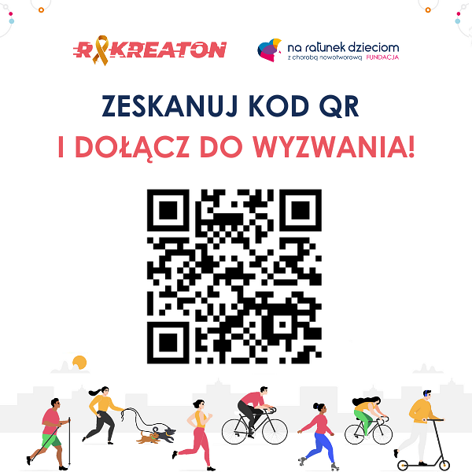

To ostatnia szansa, aby dołączyć do akcji, która ma na celu wsparcie najmłodszych pacjentów i ich rodzin w trudnych chwilach. Zachęcamy do pokazania swojej aktywności z hashtagiem #RakReaton.

***O organizatorach:***

*Organizatorami RakReatonu jest Fundacja Na Ratunek Dzieciom z Chorobą Nowotworową, która od lat angażuje się w pomoc dzieciom dotkniętym nowotworami, zapewniając im kompleksową opiekę oraz wsparcie w trudnych chwilach. Naszą wizją jest świat, w którym wszystkie dzieci i nastolatkowie chorzy onkologicznie pokonają nowotwór i będą mieli szansę wieść zdrowe i szczęśliwe życie.*

Kontakty dla mediów:

**Kamil Kuchta**

Specjalista ds. komunikacji zewnętrznej i PR

tel. 500-168-660

e-mail: kamil.kuchta@naratunek.org

**Hubert Prekurat**

Specjalista ds. fundraisingu

tel. 539 095 571

e-mail: hubert.prekurat@naratunek.org